附件

院内竞争性谈判采购医用智能检验气瓶
防爆柜等设备设施一批的技术参数、采购
数量及预算控制价
(共一包,总预算控制价8.918万元)

一、医用智能检验气瓶防爆柜
(采购数量1个, 预算控制价4800.00元/个)

(一)技术参参数
1.柜体:采用1.0mm厚优质冷轧钢板，经酸洗磷化处理，表面通过环氧树脂静电喷涂，达到防酸碱及防锈的效果。
2.门板：采用可脱卸铰链，正面带视窗，视窗为防爆玻璃。
3.PASS孔：柜体侧面设有PASS孔，保证柜内气体流动。
4.固定链条：内部采用固定式链条，防止气瓶倾倒。
5.踏板：柜体底部设有可调节踏板，方便气瓶装卸。
6.拉手：采用嵌入式高强度拉手。
报警器：常规报警装置可识别：可燃式气体如甲烷，乙炔，煤气等其他气体
7.还可选择专用报警器，可识别：氧气，氩气，氦气，氮气等气体。
8.声光报警系统：当柜内传感器检测到气体泄漏时，会自动触发红灯闪烁和报警轰鸣声，同时自动排风。
9.自动排风系统：当柜内传感器检测到气体泄漏并报警的同时顶部风机会自动工作，将气体通过排风管排出室外，保证工作区域的人身安全。
(二)实物图片
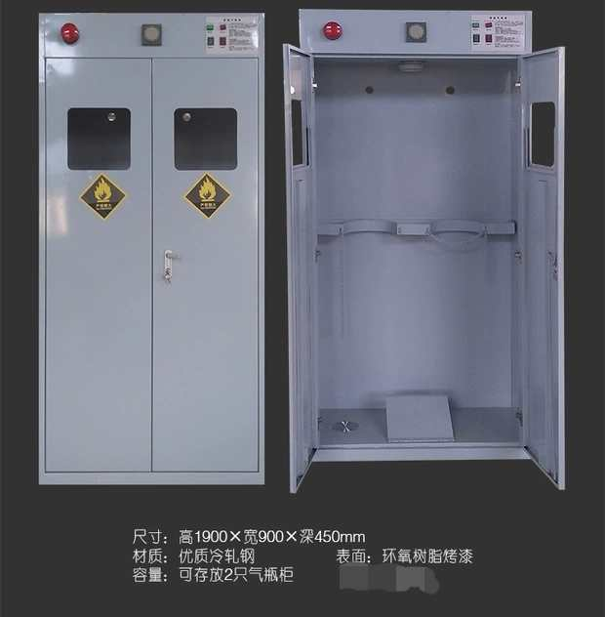

二、医用冷藏柜
(采购数量1台, 预算控制价15000.00元/台)
(一)技术参参数
适配于我院检验科,立式、冷藏试剂用,容量800L
1.温度范围（℃): 冷藏（2~8）
2.湿度范围（RH): 35%～75%
3.额定电压: 220V/50HZ
4.整机功率(W): 340
5.有效容积(L): 800
6.制冷剂: R134a
7.整机尺寸（mm）: 1200*620*1900
8.内胆尺寸（mm): 1116*500*1460
9.压缩机风机配有减震棉，环保制冷剂，运行噪音低。
10.专业风冷风道，箱内温度均匀性±2℃，立体冷风循环冷风保证柜内温度无死角，柜内不会结霜，无需手工除霜，确保柜内温度湿度均匀稳定。
11.先进的微电脑控制器，可精确控制温湿度，温度可控范围2-8℃，湿度可控范围35-75%
12.温湿度大屏幕数字显示，观看方便，温度感应精度0.1℃，湿度感应精度1%。
13.温湿度自动记录存储功能,自带除湿功能，自带USB接口，数据可通过柜体的USB接口导出保存。
14.具有多重故障报警功能，能够实现高低温报警传感器故障报警，湿度异常报警等功能报警时有声光提示，可及时提醒异常情况。
15.除湿功能蒸发器是沁水铝的，管道采用铜管，永远不会生锈。
16.双层中空玻璃门，保温性能好，配有安全门锁。
17.内胆过氧铝：内胆颜色不会氧化变黑与发泡体融合牢固，保温性能更好，无异味（不会对储存药品造成污染和影响）。
18.柜体内保温层采用高密度聚氨酯整体发泡，具有重量轻、保温性能好等特点。
19.蒸发器配置加热丝。
20.公司资质有质量管理体系ISO9001认证证书、强制性产品认证CCC证书、欧盟认证CE证书、专利证书等。

三、不绣钢药品调剂台(订做)
(采购数量1台, 预算控制价7800.00元/台)
(一)技术参参数
适配于我院门诊药房调剂药品用,不锈钢台面,要求：安全、无毒无害、环保经济.按要求订做(见附图)
1.规格：1300×600×850mm；
2.柜体为优质304不锈钢材质，板材厚度δ1.0mm,不锈钢板表面光洁，强度好，具有耐酸、耐碱等腐蚀性物质作用。表面经过磨砂处理，能抗指纹；
3.台面采用优质304不锈钢板δ1.0厚板材折弯后组焊而成，中间采用优质木工板加强，坚固耐用，前方采用圆弧过渡，外形美观大方。台面离地高度为850mm，符合人机工程学原理, 减少医务人员的劳动强度；
4.设计操作平台，带3个抽屉，加双锁。单只有效容积为（430*400*95mm），可放置小物件，抽屉采用高级三折静音滑轨，推拉平稳；
5.柜体 左侧空出，方便医务人员操作。
(二)实物图片

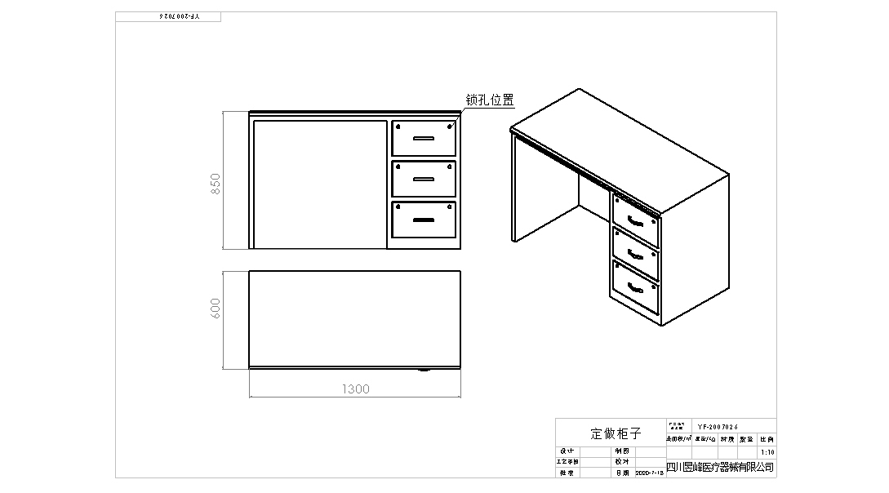

四、不锈钢医用手术凳
(采购数量30个, 预算控制价1000.00元/个)
技术参参数
1.外形尺寸：380*450～530mm
2.材质：304不锈钢，手术室专用
3.液压升降
4.优质静音轮
5.不锈钢面，舒适耐用。

五、不锈钢(一步)手术踏脚凳
(采购数量4个, 预算控制价850.00元/个)
(一)技术参参数
1.外形尺寸：450*340*150mm
2.材质：304不锈钢
3.平面防滑材质， 安全牢固
(二)实物图片

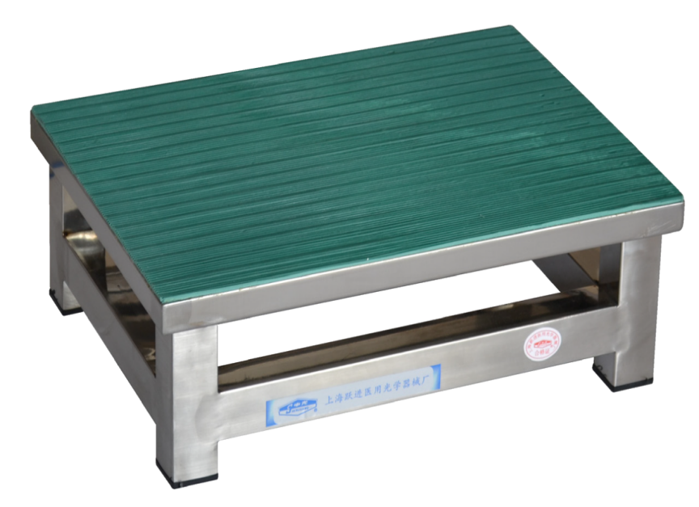

六、不锈钢(两步)手术踏脚凳
(采购数量8个, 预算控制价960.00元/个)
(一)技术参参数
1.外形尺寸：530*600*165/345mm
2.材质：304不锈钢
3.上下两层
4.平面防滑材质，安全牢固
(二)实物图片
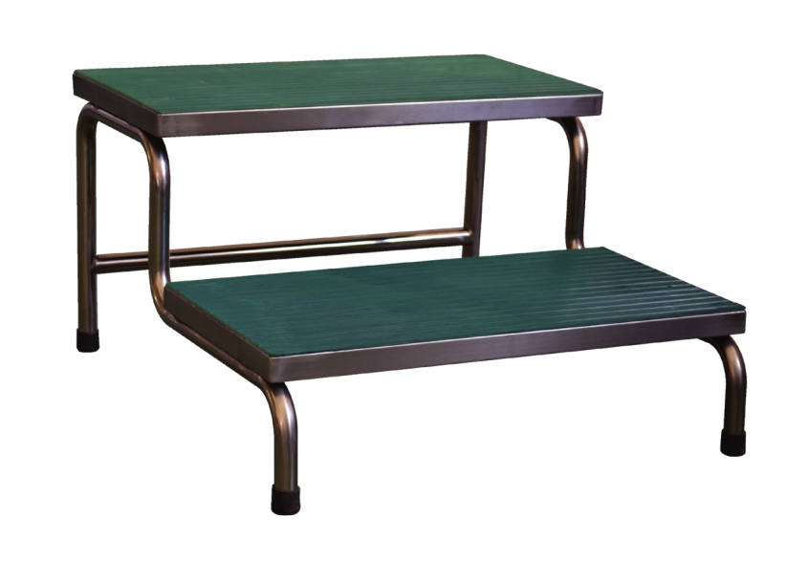

七、不锈钢双层器械台
(采购数量6个, 预算控制价850.00元/个)
(一)技术参参数
1.外形尺寸：规格：600*430*850mm
2. 台面采用优质不锈钢冷轧板精制而成，台面有效使用部分采用模具一次冲压成型。
3. 四周的4只支撑立柱采用φ25×1.0优质不锈钢管制作，外型美观。
4. 配置4只φ75高性能聚氨酯脚轮，坚固耐用，其中两个带刹，推动平稳灵活，制动稳定可靠。
5. 上下台面配置三面（左、右及后面）护栏，采用不锈钢圆管精制而成。（防止小件物品滑落）
(二)实物图片

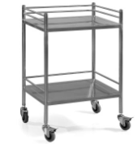

八、不锈钢器械套车
(采购数量3套, 预算控制价3200.00元/套)
(一)技术参数
1. 规格：大号：930*530*950mm，中号：740*450*530mm，小号：600*400*780mm；
2. 推车台面采用厚度为1.0mm 304不锈钢冷轧板折弯后组焊而成。表面经抗指纹磨砂处理；
3. 大号推车上台面三方（左右及后方）带不锈钢围栏，小号推车带下台面，下台面三方（左右及后方）带不锈钢围栏，围栏采用不锈钢圆条精制而成并配有塑钢立柱；
4. 单车配置4只3寸人造橡胶静音脚轮，外罩包ABS防缠绕；其中2只脚轮配置刹车，可在任意状态下使用刹车功能。
(二)实物图片

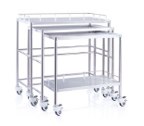

九、单列药品运转车
(采购数量1台,预算控制价3500.00元/台)
(一)技术参数
1.规格：670mm*430mm*1200mm；
2.运转车主架采用30*34*1.2mm阳极氧化铝型材焊接而成，阳极氧化铝型材具有抗氧化、美观、易清洁等功能；运转车立柱带活动挂孔，可以任意调节每层之间的间距及角度；滑道采用金属滑道，单层承重达到40Kg；
3.▲整车配置六层单列ABS周转筐，其中两只小号周转筐、三只中号周转筐，一只大号周转筐，塑料周转筐承重≥60KG；周转筐内配置ABS隔断，用户可根据需要进行平均分隔或异型分隔，配置标准的标识牌，可对每一分隔进行标识，实现物品放置分类明确、标识明确。提升药品存放量，改善医院形象。
4.整车配置4只4寸丝杆单片空心轮，外罩包ABS防缠绕，坚固耐用，外表美观；其中2只脚轮配置刹车，可在任意状态下使用刹车功能。
(二)实物图片
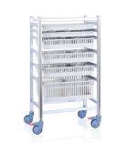

十、不锈钢双杠托盘架
(采购数量2台,预算控制价1100.00元/台)
(一)技术参数
1.规格：
1.规格620*420*(800-1200)mm；
2.该产品配置不锈钢手术托盘一只，采用304不锈钢板材精制而成；
3.托盘主支撑架管采用Φ32*1.2的不锈钢圆管精制而成，强度大，坚固耐用。底架采用Φ32*1.2的不锈钢圆管弯制而成，外型美观。
4.托盘活动支架采用Φ22*1.2的不锈钢圆管精制而成，托盘下方采用13*25*1.0不锈钢矩管作边框，托盘可自由取动，体现人性化设计；
5.托盘离地高度可在850至1200范围内任意调节，采用梅花手柄作为锁紧装置，可随意锁紧，安全可靠；
6.配4只3寸高级人造橡胶静音脚轮，坚固耐用，外表美观；其中2只脚轮配置刹车，可在任意状态下使用刹车功能。
(二)实物图片
